**Intra-AS Routing**

* Disebut juga *Interior Gateway Protocols* (IGP)
* Ada beberapa jenis :
* RIP
* OSPF
* IGRP

**RIP (*Routing Information Protocol*)**

* Karakteristiknya menggunakan *distance vector* dengan maksimum 15 hops
* Untuk memilih hop paling optimal dengan melihat *cost* paling minimum
* Jika tidak ada ads 180 s, akan merouting via tetangga karena memiliki sifat desentralisasi. Jadi dia akan mendapatkan informasi dari tetangga

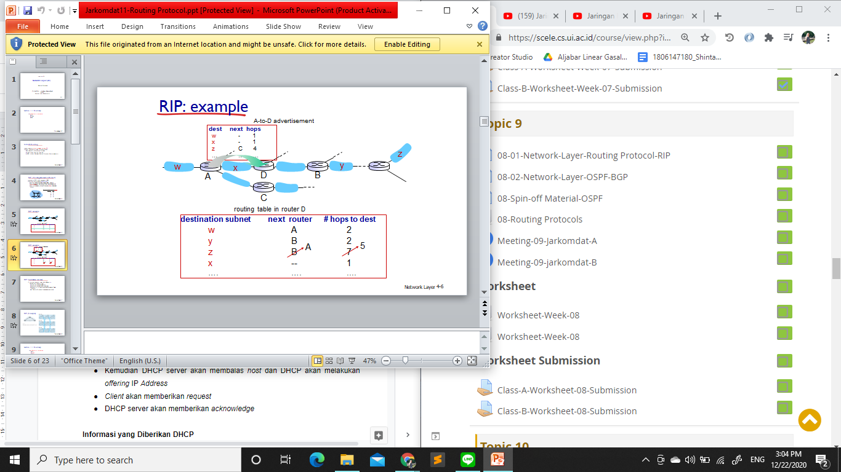

**OSPF (*Open Shortest Path First*)**

* Prinsipnya adalah sentralisasi
* OSPF ads membawa satu entri/tetangga
* Ads tersebut akan di broadcast ke seluruh AS
* OSPF ini dibawa langsung diatas IP nya tidak dibungkus dengan TCP atau UDP

**Hierarchical OSPF**

* Ada 2 level hirarki : *local area* dan *backbone*
* *Area border routers* : meringkas distance/network ke area lainnya
* *Backbone routers* : menjalankan OSPF *routing* yang terbatas pada *backbone*
* *Boundary routers* : mengkoneksikan ke *router* AS lain

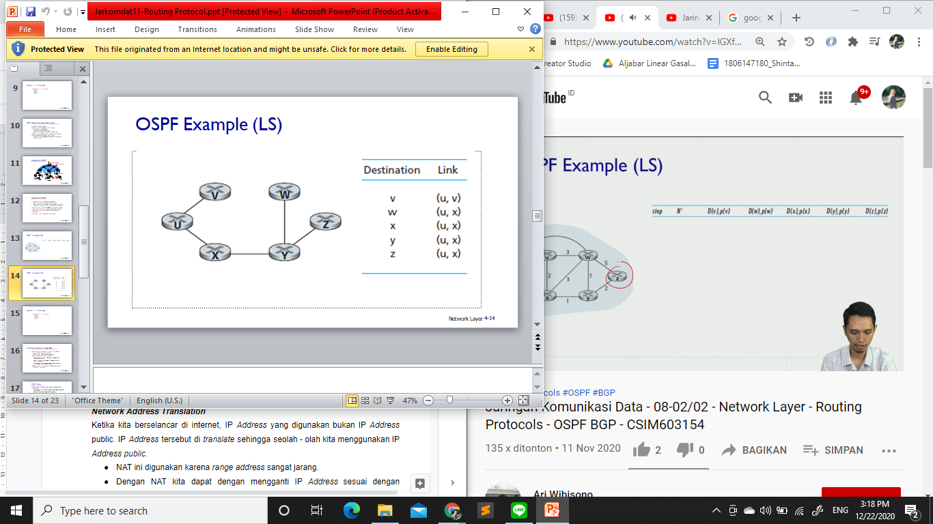

**BGP (*Border Gateway Protocol*)**

* Biasanya digunakan untuk *inter-domain routing* protocol yang mencoba untuk menggabungkan antara 1 ISP dengan ISP lain
* eBGP : *Eksternal* BGP, mendapatkan informasi jangkauan subnet dari AS tetangga
* iBGP : *Internal* BGP, menyebarkan informasi jangkauan ke semua router AS internal
* **AS-*PATH* :** berisi AS yang telah dilewati *prefix ads* seperti AS 67, AS 17
* **NEXT HOP :** menunjukkan *router* AS internal tertentu ke AS hop berikutnya.
* *Router gateway* menerima iklan rute menggunakan *import policy* untuk *accept/decline*

**BGP *Route Selection***

Router dapat mempelajari lebih dari 1 rute ke AS tujuan, memilih rute berdasarkan :

1. Atribut nilai preferensi lokal : *policy decision*
2. AS-*Path* terpendek
3. *Router NEXT-HOP* terdekat
4. Kriteria tambahan

